

**I. Въведение**

Съгласно предвиденото в Договора от Лисабон[1], през 2014 г. Европейският съюз създаде инициативата „Доброволци на ЕС за хуманитарна помощ“[2]. Тя има за цел укрепването на капацитета на ЕС за осигуряване на свързана с конкретните потребности хуманитарна помощ, както и укрепването на капацитета и устойчивостта на уязвимите или засегнати от бедствия общности в държави извън ЕС. Същевременно инициативата дава възможност на европейските граждани да изразят своята солидарност с хората в нужда чрез участието си в хуманитарна дейност в тези държави.

Съгласно член 27 от Регламент (ЕС) № 375/2014 от Комисията се изисква да представя пред Европейския парламент и Съвета годишни доклади, в които се разглежда напредъкът, постигнат при прилагането на посочения регламент.

Инициативата започна работата си през 2016 г., когато първите доброволци бяха обучени и изпратени в държави извън ЕС. Това е третият годишен доклад, в който се посочват основните дейности и постижения при изпълнението на инициативата „Доброволци на ЕС за хуманитарна помощ“[3].

Докладът е изготвен въз основа на данните, които се събират и анализират в съответствие с рамката за наблюдение на изпълнението на дейностите по инициативата. Рамката е създадена и съгласувана от Комисията и Изпълнителната агенция за образование, аудиовизия и култура (EACEA), която отговаря за управлението на по-голямата част от операциите по инициативата.

**II. Цели и приоритети**

Дейностите се основават на годишната работна програма за изпълнение на инициативата „Доброволци на ЕС за хуманитарна помощ“ през 2016 г., приета от Комисията[4] съгласно член 21, параграф 3 от Регламент (ЕС) № 375/2014 и член 84, параграф 2 от Финансовия регламент[5]. За изпълнението на инициативата бяха заделени 16 885 000 EUR в бюджета с цел да се спомогне за:

* повишаването на устойчивостта и подобряването на управлението на риска от бедствияв уязвими, крехки или засегнати от бедствия държави и в ситуации на забравени кризи;
* подбора, обучението и разполагането на доброволци;
* укрепването на капацитетана организациите, приемащи доброволци в държавите извън ЕС, и предоставянето на техническа помощ за организациите със седалище в държавите — членки на ЕС, които изпращат доброволци в чужбина;
* сертифицирането на изпращащите и приемащите организации;
* създаването на платформа за доброволците на ЕС за хуманитарна помощ и различни комуникационни дейности;
* изпълнението на програмата за обучение на кандидатите за доброволци, финансирана по линия на работната програма за 2015 г.

**III. Осъществени действия през 2016 г.**

Действията, представени в раздели 1—5, са делегирани на Изпълнителната агенция за образование, аудиовизия и култура (EACEA) и се изпълняват от нея в сътрудничество със службите на Комисията[6].

EACEA отговаря за изготвянето на покани за представяне на предложения, покани за подаване на оферти, за управлението на договорите и изпълнението на съответните бюджетни кредити в съответствие с годишните работни програми, приети от Комисията. Що се отнася до оперативното управление, Комисията е пряко отговорна за създаването на мрежата от партньори и доброволци, онлайн платформата и комуникациите.

1. **Сертифициране**

Всички организации, които желаят да изпращат или да приемат доброволци по инициативата „Доброволци на ЕС за хуманитарна помощ“, трябва да **бъдат сертифицирани**[7]**.** Сертифицирането на изпращащи и приемащи организации започна през 2015 г. и продължи през 2016 г. В процеса на сертифициране се проверява дали високите стандарти и ефективните процедури за управление, установени с цел защита и ръководене на доброволците по време на работата им на терен по инициативата „Доброволци на ЕС за хуманитарна помощ“, могат да бъдат напълно постигнати от всички участващи организации[8].

Целта на поканата за представяне на кандидатури, публикувана през януари 2015 г., беше да се състави списък на 100 сертифицирани изпращащи и приемащи организации, които желаят да участват в инициативата „Доброволци на ЕС за хуманитарна помощ“. До края на 2016 г. бяха сертифицирани общо 82 организации, 23 от които изпращащи организации и 59 приемащи организации[9]. Беше отхвърлена една кандидатура. Оценяването на други девет кандидатури, подадени през 2016 г., ще бъде завършено през 2017 г.

Приемането на кандидатури за сертифициране ще продължи до 30 септември 2020 г. Поради това процесът се следи редовно и се усъвършенства въз основа на опита, споделян от заинтересованите страни. Вследствие на диалога с участниците в инициативата „Доброволци на ЕС за хуманитарна помощ“ и получаваните от тях редовни коментари процесът беше опростен, а електронните формуляри за кандидатстване бяха направени по-лесни за ползване, по-ясни и налични на три езика (английски, френски и испански).

1. **Техническа помощ/изграждане на капацитет**

Инициативата „Доброволци на ЕС за хуманитарна помощ“ осигурява възможност за изграждане на капацитет за приемащите организации и техническа помощ за изпращащите организации[10]. Целта е да се повишат способностите на организациите, които възнамеряват да участват в инициативата, и да се осигури спазването на установените за инициативата стандарти и процедури. На 30 април 2016 г.[11] беше публикувана покана за представяне на предложения (EACEA/27/2016) с общ бюджет 7 960 000 EUR за съфинансиране на проекти за изграждане на капацитет за приемащите организации и техническа помощ за изпращащите организации в различни области като:

* управление на риска от бедствия;
* управление на доброволческата дейност;
* способност за сертифициране;
* инструменти и методи за оценка на потребностите;
* изграждане на партньорства;
* комуникационни дейности.

До 4 юли 2016 г. (краен срок за подаване на кандидатури), бяха подадени осем кандидатури. Пет проекта (три за техническа помощ и два за изграждане на капацитет) с общо 39 партньори бяха подбрани за съфинансиране с общо 2 845 689 EUR безвъзмездни средства от ЕС[12].

При проектите за техническа помощ за организации от ЕС се поставя акцент върху укрепването и подобряването на процедурите на тези организации, на практиките им за управление на доброволческата дейност и способността им да бъдат сертифицирани. Изграждането на партньорство и сътрудничество между организациите е очевидна приоритетна област, която организациите желаят да развият.

Други области, в които организациите възнамеряват да работят усилено са установяването на стандарти за управление на партньорствата, оценката на потребностите, управлението на програми и развитието на местната доброволческа дейност. Проектите, с които се развиват уменията и възможностите на организациите от държави извън ЕС, също са насочени към изграждането на партньорство и сътрудничество. Чрез изграждането на тесни партньорства в хода на проектите партньорите имат възможност да започнат нови съвместни проекти по инициативата „Доброволци на ЕС за хуманитарна помощ“, и по-конкретно за дейностите по изпращане на терен. Те ще действат като посланици в рамките на своите мрежи и ще спомогнат за усъвършенстване на най-добрите практики в съответствие със стандартите на ЕС.

*Конкретен случай: проектът „Повече и по-добре подготвени доброволци на ЕС за хуманитарна помощ“ се оглавява от Групата за гражданска доброволческа дейност (GVC, Италия) и се изпълнява от осем партньорски организации от осем различни държави: Испания, Португалия, Естония, Кипър, Латвия, Литва, Словения, Унгария и един сътрудник от Италия.* *Проектът цели да се укрепи капацитетът на настоящите и бъдещите изпращащи организации за изпълнение на дейности за хуманитарна помощ, за участие в инициативата „Доброволци на ЕС за хуманитарна помощ“ и за разбиране и прилагане на стандартите и процедурите, необходими за работа като изпращаща организация.*

*Конкретен случай: проектът за изграждане на капацитет в областта на инициативата „Доброволци на ЕС за хуманитарна помощ“, наречен „Усъвършенстване и устойчивост на управлението на хуманитарната доброволческа дейност“, има за цел да подпомага дейността на партньори от Балканите, Кавказ и Магреб в различни области, свързани с управлението на хуманитарната доброволческа дейност.*

Заедно с 10 проекта, избрани за финансиране през 2015 г., в които участват 88 партньори, понастоящем има общо 15 проекта, по които се работи през 2016 г. В тези проекти участват 44 организации (по проекти за техническа помощ) и 85 организации (по проекти за изграждане на капацитет) с цел да укрепят своите управленски и оперативни системи и да работят в партньорство за прилагане на най-добрите практики за предоставяне на хуманитарна помощ и за управление на доброволческата дейност.

През пролетта на 2017 г. ще приключат дейността си първите проекти, започнати през 2015 г. Проектите се изпълняват в съответствие с общите им работни програми и няма докладвани значителни забавяния.

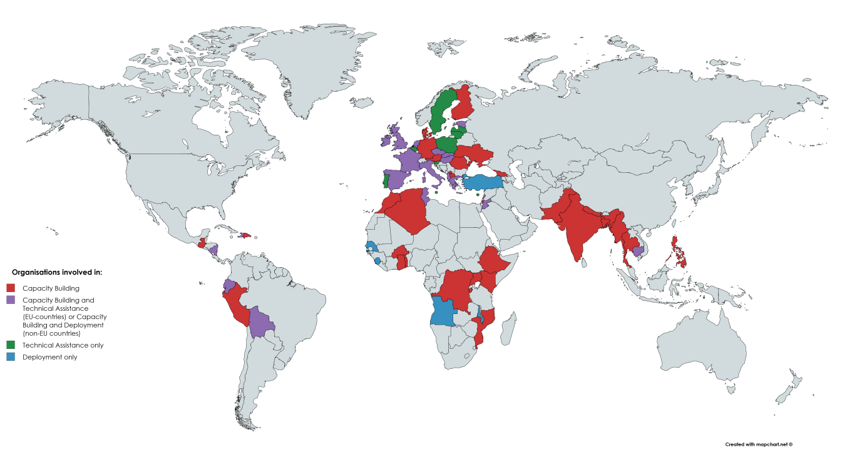

|  |  |
| --- | --- |
| Организации, участващи във: | |
|  | Изграждане на капацитет |
|  | Изграждане на капацитет и техническа помощ (държави от ЕС) или изграждане на капацитет и изпращане на терен (държави извън ЕС) |
|  |
|  | Само техническа помощ |
|  | Само изпращане на терен |

1. **Изпращане на терен**

Изпращането на терен на доброволци е една от основните дейности по инициативата „Доброволци на ЕС за хуманитарна помощ“. Целта е да бъдат подбрани, подготвени и изпратени младши и утвърдени доброволци, които да допринесат за засилването на капацитета на ЕС за предоставяне на свързана с конкретните потребности хуманитарна помощ за увеличаване на способностите и устойчивостта на уязвимите и поразените от бедствия общности в държави извън ЕС.

През 2016 г. бяха в ход два проекта за изпращане на терен, избрани за финансиране по поканата за представяне на предложения за 2015 г. Те бяха ръководени от групи от изпращащи и приемащи организации[13].По линия на тези проекти бяха подбрани и обучени 44 доброволци, а първото изпращане на терен започна през декември 2016 г. Доброволците на ЕС за хуманитарна помощ участват в проекти в 13 държави извън ЕС: Ангола, Боливия, Еквадор, Йордания, Камбоджа, Ливан, Малави, Никарагуа, Сенегал, Сиера Леоне, Тунис, Турция и Хаити. Тези доброволци имат различни профили и работят в различни области. Те съдействат, например, на своята приемаща организация в управлението на проекти, продоволствената сигурност и храненето, комуникацията, логистиката, градската устойчивост, свързаните с пола въпроси и управлението на риска от бедствия.

На 17 март 2016 г. беше публикувана покана за представяне на предложения (EACEA/14/2016)[14], като е осигурено финансиране с общ бюджет 8 400 000 EUR за съфинансиране на проекти за изпращане на терен на доброволци на ЕС за хуманитарна помощ, в това число стажуване за младши специалисти и изграждане на капацитет и/или техническа помощ за организациите, работещи по инициативата. Поканата за представяне на предложения беше проведена в два кръга с два крайни срока (17 май и 1 септември 2016 г.). Четири проекта, в които участват 71 партньори, бяха избрани за съфинансиране с общо 4 920 356 EUR безвъзмездни средства от ЕС[15]. В рамките на тези проекти през 2017 г. и 2018 г. 162 доброволци ще бъдат изпратени в държави извън ЕС.

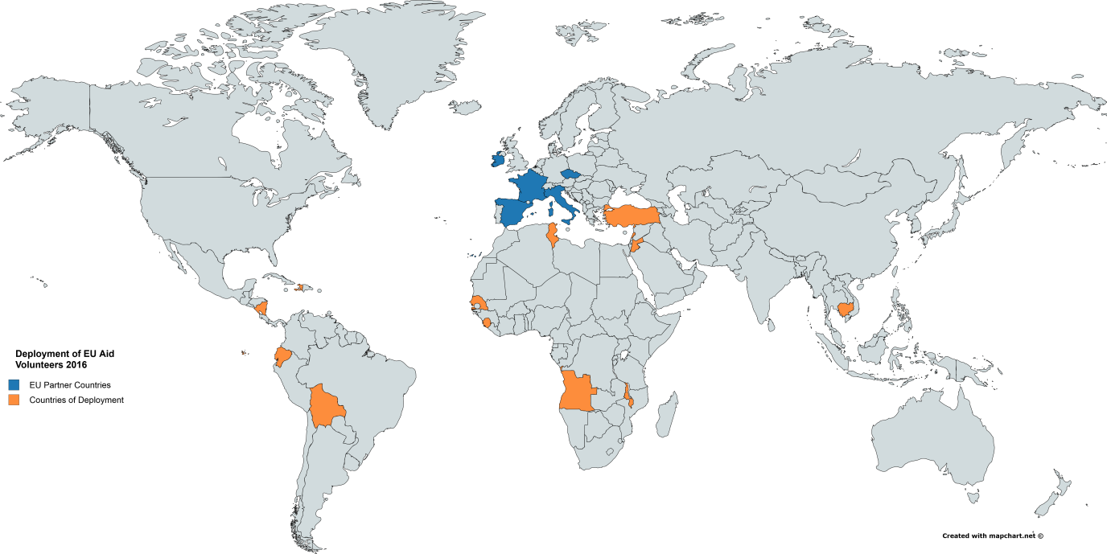

|  |  |
| --- | --- |
| Изпращане на терен на доброволци на ЕС за хуманитарна помощ през 2016 г. | |
|  | Държави партньори от ЕС |
|  | Държави на изпращане |

1. **Външни оценители**

В годишната работна програма за 2016 г. се предвижда финансиране за подпомагане на управлението на покани за представяне на предложения за сертифициране, изпращане на терен, техническа помощ и изграждане на капацитет. Всички допустими кандидатури са предмет на независима външна оценка, която подпомага вземането на решения относно сертифицирането или подбора на проекти за финансиране.

Всяка година се съставя група от експерти, като най-малко 35 % от тях са нови оценители. Всеки оценител се избира след оценяване на автобиографията му, при което се вземат предвид:

* образователната степен и област на знания;
* професионалният опит в областта на хуманитарната помощ;
* предишна работа като оценител;
* владените езици.

Всички експерти в групата биват запознати с програмата, процеса на оценяване и инструментите за оценяване, като им се предоставя и Наръчник на експерта, който да следват по време на процеса. 18 експерти оцениха 68 кандидатури за сертифициране и кандидатури по проекти за изпращане на терен, изграждане на капацитет и техническа помощ.

EACEA публикува покана за заявяване на интерес с оглед на създаването на база данни от оценители, добре запознати с програмите на EACEA. Такава база данни би спомогнала за ускоряване на създаването на годишната група от експерти.

1. **Програма за обучение**

През май 2016 г. беше подписан договор за предоставяне на обучение на кандидати за доброволци на ЕС за хуманитарна помощ с консорциум, състоящ се от „ICF Consulting Services Ltd“ (ICF), „MDF Training and Consultancy BV“ (MDF), с „Punto.sud“, „Gesellschaft fur Organisation, Planung und Ausbildung mbH Consulting“ (GOPA), с „B&S Europe“, Австрийския център за изследвания за мир и разрешаване на конфликти (ASPR) и висшето училище „Scuola Superiore Sant’Anna“ (SSSUP) в Пиза. 97 кандидати за доброволци бяха обучени в четири групи през октомври, ноември и декември 2016 г. в Пиза. Броят на обучените кандидати за доброволци бе по-голям от планирания брой доброволци, които да бъдат изпратени на терен, за да се посрещне вероятността някои доброволци да прекъснат обучението си или да бъдат счетени за неподходящи за изпращане на терен след оценяването в рамките обучението, както и за да се осигури успешното и навременно осъществяване на проектите за изпращане на терен*.*

Програмата за обучение на доброволците на ЕС за хуманитарна помощ се основава на рамка на компетентностите, определени в Делегиран регламент (ЕС) № 1398/2014. Обучението се предоставя посредством комбиниран подход за учене, чиито елементи са:

* 20 часа онлайн обучение като част от встъпителния период на обучението;
* обучение от 9 до 12 дни в класна стая с преподаване лице в лице, състоящо се от задължителни и незадължителни модули;
* учение по сценарий на място[16].

Обучението включваше задължителни модули 1—7, както и незадължителни модули 8, 9 и 12. Обратната връзка от обучените доброволци беше много положителна с оценка 8,5 от общо 10 точки. Подробните коментари, предоставени от доброволците и обучителите за всеки модул за обучение, ще дадат възможност за по-нататъшното усъвършенстване на някои модули с цел постоянното подобряване на тази важна част от инициативата „Доброволци на ЕС за хуманитарна помощ“.

1. **Мерки за подкрепа**

Размерът на отпуснатите през 2016 г. средства за мерки за подкрепа с цел информиране и повишаване на осведомеността сред потенциалните бенефициери и разработване на платформата за доброволците на ЕС за хуманитарна помощ беше 417 015 EUR*.*

Чрез тези дейности участниците бяха информирани относно възможностите да участват в инициативата, а онлайн платформата и базата данни на инициативата, както и схемата за онлайн доброволчество и мрежата от партньори и доброволци за инициативата „Доброволци на ЕС за хуманитарна помощ“ бяха допълнително развити.

Комисията продължи да събира коментари от заинтересованите страни относно инициативата. Така например, през януари 2016 г. тя проведе дискусия под формата на кръгла маса относно процеса на кандидатстване. Участващите организации предоставиха информация относно предизвикателствата, на които са се натъкнали при кандидатстването за сертифициране или при представянето на предложения за изпращане на терен, изграждане на капацитет и техническа помощ. Направени бяха предложения за възможни решения и подобрения с цел гладко и ефективно участие.

Освен това Комисията организира информационни мероприятия за организациите относно съществуващите възможности за финансиране по инициативата „Доброволци на ЕС за хуманитарна помощ“. На 5 април и 1 юни 2016 г. в сградата на ГД „Хуманитарна помощ“ се проведоха две информационни сесии относно поканите за представяне на предложения за изпращане на терен и за сертифицирането на изпращащите и приемащите организации, както и относно изграждането на капацитет и техническата помощ. И двете събития бяха предавани по интернет, като по този начин непредставените на място организации имаха възможност да следват презентациите от разстояние и да задават въпроси.

На 5 декември 2016 г., Международният ден на доброволеца, Комисията организира информационна сесия, на която предостави актуална информация за последните развития по отношение на инициативата „Доброволци на ЕС за хуманитарна помощ“ и насърчи организациите да участват в нея. Освен да се запознаят с предоставената информация, организациите имаха възможност да завържат контакти и да улеснят осъществяването на бъдещи партньорства.

Инициативата беше популяризирана и представена в детайли на обществеността чрез различни важни мероприятия като Световната среща на върха по хуманитарните въпроси (Истанбул, май 2016 г.), Срещата на европейската младеж в Европейския парламент (Страсбург, май 2016 г.), Европейските дни на развитието (Брюксел, юни 2016 г.) и конференцията и изложбата AidEx (Брюксел, ноември 2016 г.). Комисията направи многобройни посещения в държавите членки, участва в конференции и проведе двустранни срещи с различни организации, за да информира и насърчи потенциалните партньори да участват в инициативата „Доброволци на ЕС за хуманитарна помощ“.

Бяха създадени информационни материали, насърчаващи потенциалните организации и доброволци да вземат участие в инициативата, а някои събития, като например обучението на кандидатите за доброволци на ЕС за хуманитарна помощ през ноември 2016 г. в Пиза, Италия, дадоха възможност да се съберат сведения от доброволците и други информационни материали.

Основният инструмент за работата на мрежата на партньорите и доброволците[17] е платформата за доброволците на ЕС за хуманитарна помощ[18]. Тя беше разработена от Комисията и открита през лятото на 2016 г. Постепенно бяха въведени различни елементи и инструменти, като например място за дискусии, отделни проекти, свободни работни места, профили на доброволците, пространство за взаимодействие за отделни проекти и др. Платформата служи основно като работна среда за избраните проекти, сертифицираните организации и доброволците. При все това тя предоставя множество възможности за създаване на мрежи от контакти за участниците и заинтересованите от участие в бъдеще. Предстоящите новости ще включват автоматични известия и проучвания на удовлетвореността на ползвателите.

**IV. Заключения и следващи стъпки**

Изпълнението на инициатива „Доброволци на ЕС за хуманитарна помощ“ през 2016 г. беше белязано от:

* началото на първите десет проекта за изграждане на капацитет и техническа помощ и на първите два проекта за изпращане на терен на първите доброволци на ЕС за хуманитарна помощ;
* публикуването на първите обяви за свободни места за доброволци;
* осъществяването на първото обучение на доброволци и на програмата за обучение;
* текущия процес на сертифициране, в резултат на който бяха сертифицирани 82 изпращащи и приемащи организации;
* Откриването на платформата за доброволците на ЕС за хуманитарна помощ.

Въпреки по-бавното от очакваното разгръщане на възможностите на програмата, организациите са все по-добре запознати с инициативата, което повишава и доверието им в нея; подобрява се и разгръщането ѝ, като много организации вече осъществяват проекти и планират по-нататъшни дейности в бъдеще.

През 2017 г. инициативата ще продължи да осигурява възможности повече приемащи и изпращащи организации да се възползват от проекти за изграждане на капацитет и техническа помощ и повече доброволци да бъдат изпращани в страни извън ЕС. Сертифицирането на изпращащи и приемащи организации ще продължи периодично, а платформата за доброволците на ЕС за хуманитарна помощ ще се поддържа и доразвива. Освен това се очаква през лятото на 2017 г. да бъдат публикувани първите възможности за онлайн доброволчество.

Инициативата „Доброволци на ЕС за хуманитарна помощ“ ще бъде допълнително популяризирана чрез информационни кампании. Активната информационна кампания ще има за цел да се повиши делът на участващите организации спрямо 2016 г. и да се увеличи броят на финансираните проекти. Създаването на мрежа от контакти ще допринесе за изграждането на партньорства и за увеличаването на броят на организациите, участващи в инициативата. През февруари 2017 г. се проведе семинар на мрежата на доброволците на ЕС за хуманитарна помощ, където участниците в инициативата имаха възможност да се срещнат с организации, да общуват, да споделят опит и да изградят нови партньорства.

Понастоящем съгласно изискването в Регламент (ЕС) № 375/2014 се провежда междинна оценка на инициативата от независими оценители.

В съответствие с работната програма за 2017 г.[19] една от главните цели ще бъде да се съдейства за подобряване на устойчивостта и управлението на риска от бедствия в уязвими, крехки или засегнати от бедствия държави и в ситуации на забравени кризи, в това число чрез действия в следните фази от цикъла на управлението на бедствия:

* предотвратяване на бедствия;
* подготвеност;
* намаляване на риска от бедствия;
* възстановяване след природни и причинени от човека бедствия;
* ранно предупреждение.

Изпращането на доброволците на ЕС за хуманитарна помощ в държави извън ЕС с цел подпомагане на местните общности да подобрят своята устойчивост и капацитет за управление на бедствия ще продължи да бъде израз на силния политически ангажимент на Комисията за укрепване на устойчивостта в тези държави. Тези дейности ще допринесат за:

* изграждането на по-добре подготвени, приобщаващи и стабилни общества;
* подобряването на услугите и възможностите;
* намаляването на рисковете;
* намаляването на страданието и загубите.

Повече информация относно инициативата „Доброволци на ЕС за хуманитарна помощ“ може да бъде намерена на следния адрес: <http://ec.europa.eu/echo/what/humanitarian-aid/eu-aid-volunteers_en>

1. Член 214, алинея 5 от Договора за функционирането на Европейския съюз: „С цел установяването на рамка за съвместен принос на младите европейски граждани към действията на Съюза в областта на хуманитарната помощ, се създава Европейски доброволчески корпус за хуманитарна помощ. Европейският парламент и Съветът, като действат чрез регламенти, в съответствие с обикновената законодателна процедура, определят статута, реда и условията на неговото функциониране.“
2. Регламент (ЕС) № 375/2014 на Европейския парламент и на Съвета от 3 април 2014 г. за създаване на Европейския доброволчески корпус за хуманитарна помощ (инициатива „Доброволци на ЕС за хуманитарна помощ“) (ОВ L 122, 24.4.2014 г., стр. 1). Делегиран регламент (ЕС) № 1398/2014 на Комисията от 24 октомври 2014 г. за определяне на стандарти по отношение на кандидатите за доброволци и доброволците на ЕС за хуманитарна помощ (ОВ L 373, 31.12.2014 г., стр. 8). Регламент за изпълнение (ЕС) № 1244/2014 на Комисията от 20 ноември 2014 г. за определяне на правилата за изпълнение на Регламент (ЕС) № 375/2014 на Европейския парламент и на Съвета от 3 април 2014 г. за създаване на Европейския доброволчески корпус за хуманитарна помощ (инициатива „Доброволци на ЕС за хуманитарна помощ“) (ОВ L 334, 21.11.2014 г., стр. 52).
3. Годишен доклад за прилагането на инициативата ,,Доброволци на ЕС за хуманитарна помощ“ през 2014 г., COM(2015)335 от 13.7.2015 г. и Годишен доклад за прилагането на инициативата „Доброволци на ЕС за хуманитарна помощ“ през 2015 г., COM(2016)436 от 30.6.2016 г.
4. Решение за изпълнение C(2015)9058 на Комисията от 15.12.2015 г. относно приемането на работната програма за 2016 г. и финансирането за изпълнението на инициативата „Доброволци на ЕС за хуманитарна помощ“.
5. [Регламент (ЕС, Евратом) № 966/2012](http://eur-lex.europa.eu/legal-content/BG/AUTO/?uri=celex:32012R0966) на Европейския парламент и на Съвета от 25 октомври 2012 г. относно финансовите правила, приложими за общия бюджет на Съюза, и за отмяна на Регламент (ЕО, Евратом) № 1605/2002 на Съвета. (ОВ L 298, 26.10.2012 г.)
6. Разпределението на задачите между Комисията и ЕАСЕА се основава на *Решение C(2013)9189 на Комисията от 18.12.2013 г. за делегиране на правомощия на Изпълнителната агенция за образование, аудиовизия и култура с цел изпълнение на задачи, свързани с осъществяването на програми на Съюза в областта на образованието, аудиовизията и културата и включващи по-специално изпълнение на бюджетни кредити, записани в общия бюджет на Съюза, и на средства по ЕФР.*
7. Член 10 от Регламент (ЕС) № 375/2014; членове 32 и 33 от Делегиран регламент (ЕС) № 1398/2014.
8. <https://eacea.ec.europa.eu/sites/eacea-site/files/certification-call-announcement-012115.pdf>
9. <http://eacea.ec.europa.eu/eu-aid-volunteers/selection-results/selection-results-certification-mechanism-for-sending-and-hosting-organisations_en>
10. Членове 10 и 15 от Регламент (ЕС) № 375/2014.
11. ОВ C 155, 30.4.2016 г., стр. 6.
12. <https://eacea.ec.europa.eu/sites/eacea-site/files/selection_results_2016_0.pdf>
13. Пълен списък на участващите във всеки проект организации: <https://eacea.ec.europa.eu/sites/eacea-site/files/deployment.pdf>
14. ОВ C 101, 17.3.2016 г., стр. 6.
15. <https://eacea.ec.europa.eu/sites/eacea-site/files/selection_results_euav_deployment_2016_2.pdf>
16. Приложение II към Регламент за изпълнение (ЕС) № 1244/2014.
17. Член 16 от Регламент (ЕС) № 375/2014
18. <https://webgate.ec.europa.eu/echo/eu-aid-volunteers_en>
19. Решение за изпълнение C(2016)8989 на Комисията от 6.1.2017 г. относно приемането на работната програма за 2017 г. на инициативата „Доброволци на ЕС за хуманитарна помощ“.